Кроссворд

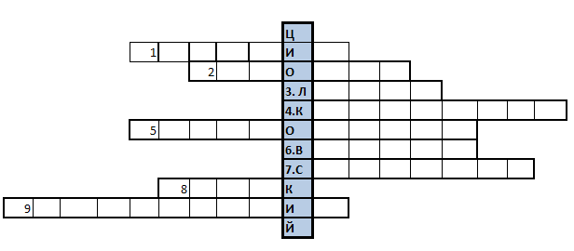

1.Первый космонавт планеты.
2.Главный конструктор ракеты и спутников.
3. Кличка первой собаки полетевшей в космос.
4.Как зовут человека, который летит в космос?
5. Главный враг в космосе.
6.Имя одной из планет.
7.Главная одежда космонавта.
8.В чем хранится еда космонавтов?
9.Чем заканчивается полет в космос?

